
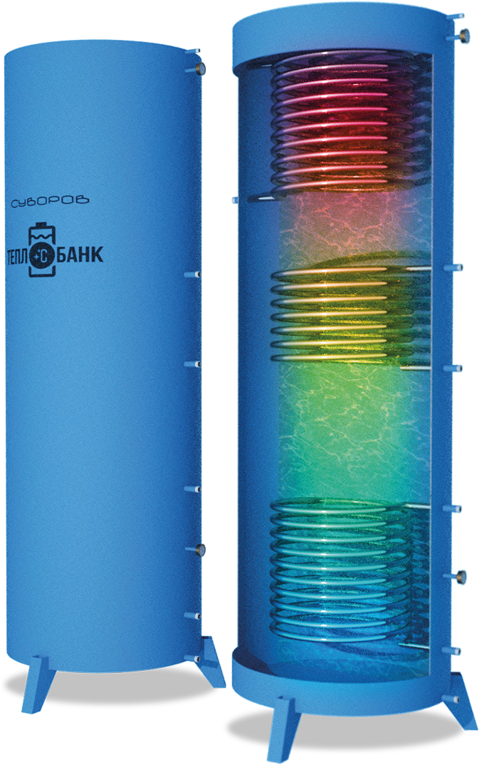

ТЕПЛОАККУМУЛЯТОР
Руководство по монтажу и эксплуатации

СОДЕРЖАНИЕ
- ОПИСАНИЕ ИЗДЕЛИЯ 2
- ОСНОВНЫЕ ПРЕИМУЩЕСТВА ТЕПЛОАККУМУЛЯТОРА 2
- ТЕХНИЧЕСКИЕ ХАРАКТЕРИСТИКИ 3
- УСТРОЙСТВО ТЕПЛОАККУМУЛЯТОРА 3
- ПРИНЦИП ДЕЙСТВИЯ 3
6 . РАЗМЕЩЕНИЕ ТЕПЛОАККУМУЛЯТОРА 4
- СХЕМЫ ПОДСОЕДИНЕНИЯ 5
- ГАРАНТИЙНЫЕ ОБЯЗАТЕЛЬСТВА 7
- ПАСПОРТ ИЗДЕЛИЯ 7
  - Комплект поставки 7
  - Свидетельство о приемке 7
  - Отметка о подключении к системе отопления 8
  - Отметка о гарантийном ремонте 8
  - Свидетельство о продаже 8

ОПИСАНИЕ ИЗДЕЛИЯ
Теплоаккумулятор предназначен для накопления тепловой энергии теплоаккумулирующей жидкостью от одного или нескольких источников тепловой энергии и отдачи накопленной энергии одному или нескольким потребителям.
Источником тепловой энергии может быть котел на твердом топливе, тепловой насос, солнечные коллекторы, электрический котел и др. Потребителями тепловой энергии могут быть радиаторы системы отопления, контуры теплого пола, контур горячего водоснабжения.
Теплоаккумуляторы могут оснащаться одним, двумя или тремя контурами теплообменников из нержавеющей стали, что позволяет подобрать необходимый теплоаккумулятор в зависимости от количества источников получения и потребления тепловой энергии.
Теплоаккумуляторы марки ТБа500, ТБа800, ТБа1000 предназначены для заполнения теплоаккумулирующей жидкостью без избыточного давления. В этих теплоаккумуляторах нагрев теплоаккумулирующей жидкости может осуществляться через гидрострелку с трехходовым клапаном или по нижнему теплообменнику, а отбор тепловой энергии — с другого теплообменника. При наличии дополнительного источника или потребителя тепловой энергии выбирается теплоаккумулятор с дополнительными теплообменниками.
Теплоаккумуляторы марки ТБн500, ТБн800, ТБн1000 предназначены для заполнения теплоаккумулирующей жидкостью под избыточным давлением до 3 атмосфер, что позволяет их использовать как дополнительную емкость в контуре системы отопления и заполнять дополнительным объемом теплоносителя. Эти теплоаккумуляторы также должны подключаться к твердотопливному котлу через гидрострелку с трехходовым краном (для предотвращения образования в котле конденсата) и могут оснащаться дополнительными теплообменниками для подключения других источников тепловой энергии и дополнительных потребителей тепловой энергии.
Корпуса емкостей изготовлены из стали без обработки внутренней поверхности, наружная поверхность покрыта эмалью. На наружной поверхности корпуса теплоаккумулятора установлены патрубки для подключения теплообменников к потребителям или источникам тепловой энергии, установки термометров, слива теплоаккумулирующей жидкости и ее перелива. Все теплоаккумуляторы комплектуются несколькими баллонами (из расчета 50 мм слоя покрытия) пены и пистолетом для ее распыления для наружной теплоизоляции корпуса после транспортировки и монтажа. Емкости производятся объемом 500, 800 и 1000 л.

ОСНОВНЫЕ ПРЕИМУЩЕСТВА ТЕПЛОАККУМУЛЯТОРА
- Позволяет накопить тепловую энергию и использовать ее для более длительного обогрева помещения;
- позволяет получить источник горячего водоснабжения с большим запасом тепловой энергии, в том числе летом;
- позволяет увеличить отдаваемую в систему отопления мощность больше, чем может генерировать котел (при условии наличия запаса мощности радиаторов и производительности циркуляционных насосов);
- позволяет увеличить диапазон изменения мощности от нуля до кратной мощности котла (при тех же условиях);

- позволяет повысить экономичность системы отопления за счет более оптимальной генерации тепловой энергии твердотопливным котлом и более экономного ее использования от теплоаккумулятора;
- при оснащении системой автоматического или ручного переключения твердотопливного котла с теплоаккумулятора на систему отопления и обратно можно дополнительно повысить экономичность системы отопления за счет сокращения потерь при зарядке теплоаккумулятора до предельно высокой температуры и остывания котла после его отключения от теплоаккумулятора.

ТЕХНИЧЕСКИЕ ХАРАКТЕРИСТИКИ
МОДЕЛЬ | ТБн500 | ТБн800 | ТБн1000 | ТБа500 | ТБа800 | ТБа1000
Объем емкости, л | 500 | 800 | 1000 | 500 | 800 | 1000

Масса, кг 140 150 170 140 150 170
Давление в емкости, МПа | 0,3 | —

Давление в контуре теплообменника, МПа
1,95
Площадь теплообменника, м²
0,4

Количество теплообменников, шт.
Размеры*  (диаметр/высота), мм | 800/1160 | 800/1760 | 800/2160 | 800/1160 | 800/1760 | 800/2160

1–3

Материал корпуса емкости Сталь
* Размеры могут изменяться по желанию заказчика
Нержавеющая сталь
Материал теплообменника

УСТРОЙСТВО ТЕПЛОАККУМУЛЯТОРА
На рис. 1 приведено схематическое изображение атмосферного теплоаккумулятора с двумя теплообменниками, который предназначен для эксплуатации в системе отопления без избыточного давления теплоносителя в теплоаккумуляторе. На рис. 2 изображен напорный теплоаккумулятор, который может эксплуатироваться с давлением теплоносителя от 0 до 3 атмосфер. Теплоаккумуляторы могут оснащаться от одного до трех теплообменников, что позволяет подобрать теплоаккумулятор с требуемыми для конкретной системы отопления характеристиками.

ПРИНЦИП ДЕЙСТВИЯ
Работа теплоаккумулятора основана на накоплении тепловой энергии теплоаккумулирующей жидкостью с высокой теплоемкостью (как правило, это вода) от одного или нескольких внешних источников тепловой энергии и постепенной выдаче накопленной энергии потребителям (в системы отопления и горячего водоснабжения). Накопление тепловой энергии может происходить за сравнительно небольшой интервал времени при получении тепловой энергии от твердотопливного котла, работающего в оптимальном режиме на номинальной мощности, или за длительный интервал времени от солнечного коллектора днем или электрического котла ночью.

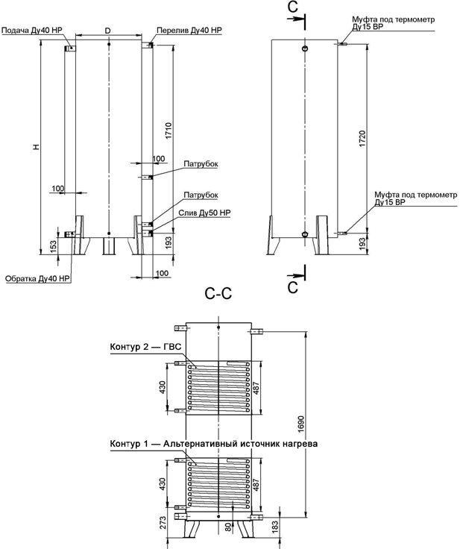

Рис. 1. Атмосферный теплоаккумулятор

Для уменьшения тепловых потерь при использовании твердотопливного котла в качестве источника тепловой энергии целесообразно предусмотреть ручную или автоматическую систему коммутации подачи тепловой энергии в систему отопления непосредственно от котла или от теплоаккумулятора. Это позволит заряжать теплоаккумулятор до более высокой температуры и, переключая котел от теплоаккумулятора на систему отопления, без потерь использовать имеющуюся в нем тепловую энергию при его догорании и остывании после топки.

РАЗМЕЩЕНИЕ ТЕПЛОАККУМУЛЯТОРА
Теплоаккумулятор целесообразно размещать как можно ближе к основному источнику генерации тепловой энергии. Для уменьшения тепловых потерь корпус теплоаккумулятора и все соединительные элементы и трубопроводы должны быть хорошо теплоизолированны.

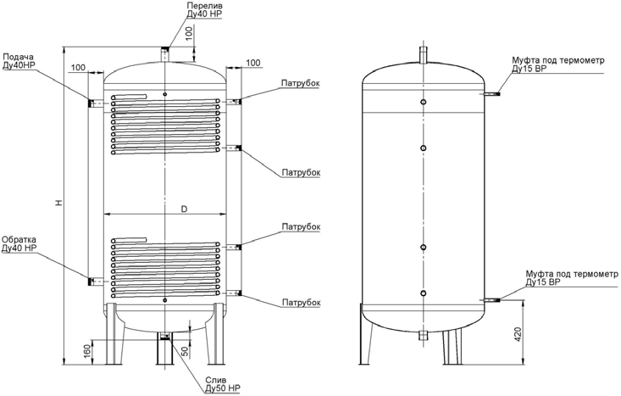

Рис. 2. Напорный теплоаккумулятор

Рекомендуется размещать теплоаккумулятор в помещении с положительной температурой и относительной влажностью не более 75%.

СХЕМЫ ПОДСОЕДИНЕНИЯ
На рис. 3 показан один из возможных вариантов подключения теплоаккумулятора к энергонезависимому котлу и системе отопления с естественной циркуляцией теплоносителя. В этой схеме в зависимости от этажности здания может быть использован атмосферный или напорный теплоаккумулятор. Контур ГВС также может быть выполнен с гравитационной подачей воды из накопительной емкости. Для полной энергонезависимости указанной системы отопления дополнительный источник тепловой энергии также должен быть с естественной циркуляцией теплоносителя. Таким источником может быть, например, солнечный коллектор.
Теплоноситель в схеме на рис. 3 также может приводиться в движение с помощью циркуляционных насосов. В этом случае используется напорный теплоаккумулятор и необходимые элементы, используемые в закрытой системе отопления.
На рис. 4 показан вариант подключения атмосферного теплоаккумулятора к котлу через теплообменник. Такая схема целесообразна, когда имеется ограниченный объем очищенной воды, пригодной для заполнения котла для предотвращения появления отложений в его рубашке. Или когда в котле и системе отопления используется жидкость, отличающаяся по химическому составу от воды, заливаемой в теплоаккумулятор.
При наличии возможности указанные схемы могут быть дополнены элементами автоматики и дополнительными датчиками температуры.

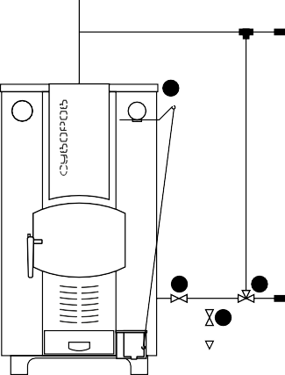
5
6
Расширительный бак системы отопления
1
4
3
9
2
ГВС
10
Нагрев ТА от альтернативного источника
8
4
7
Рис. 3. Вариант подключения теплоаккумулятора к энергонезависимому котлу

1 . Теплоаккумулятор «ТеплоБанк»;
2 . Твердотопливный котел;
3 . Контур радиаторного отопления;
4 . Трехходовой термостатический клапан;
5 . Расширительный бак открытого типа;
6 . Заливной кран системы; 7 . Сливной кран системы; 8 . Кран обратки;
9 . Контур горячего водоснабжения;
10. Контур альтернативного подогрева ТА.

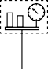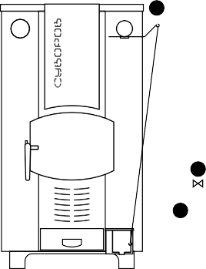
1
9
ГВС
2
3
10
отопление
6
5
8
4
7
Рис. 4. Вариант подключения атмосферного ТА к котлу через теплообменник

1 . Теплоаккумулятор «ТеплоБанк»;
2 . Твердотопливный котел;
3 . Контур радиаторного отопления;
4 . Трехходовой термостатический клапан;
5 . Расширительный бак закрытого типа;
6 . Насосная группа;
7 . Заливной кран системы;
8 . Кран обратки;
9 . Контур горячего водоснабжения;
10. Группа безопасности.

ГАРАНТИЙНЫЕ ОБЯЗАТЕЛЬСТВА
Изделие соответствует требованиям безопасности, установленным действующими нормативно-техническими документами.
Гарантийный срок службы теплоаккумулятора 3 года со дня продажи через торговую сеть.
ВНИМАНИЕ! При отсутствии в настоящем руководстве даты продажи и штампа торговой организации гарантийный срок исчисляется с даты выпуска изделия.
Срок службы теплоаккумулятора — не менее 5 лет.
Критерий предельного состояния — нарушение герметичности корпуса теплоаккумулятора.
Все неисправности, возникшие по вине завода-изготовителя, устраняются бесплатно.
ВНИМАНИЕ! Производитель теплоаккумуляторов оставляет за собой право вносить изменения в конструкцию, не ухудшающие потребительские свойства изделия.
ВНИМАНИЕ! Претензии к работе изделия не принимаются, бесплатный ремонт и замена не производятся в следующих случаях:
- неисправность возникла в результате небрежного обращения;
- несоблюдения потребителем правил монтажа, эксплуатации и обслуживания;
- небрежного хранения и транспортировки изделия как потребителем, так и любой сторонней организацией;
- изделие использовалось не по назначению;
- ремонт изделия производился лицом, не имеющим соответствующей лицензии;
- истечения гарантии.

ПАСПОРТ ИЗДЕЛИЯ

Комплект поставки

Теплоаккумулятор | 1 шт.
Баллоны с пеной | 5–6 шт.
Распылитель пены | 1 шт.
Руководство по эксплуатации | 1 шт.

Свидетельство о приемке

Теплоаккумулятор стальной «ТеплоБанк»

ТБа500, ТБа800, ТБа1000, ТБн500, ТБн800, ТБн1000
(модель подчеркнуть)

Заводской номер:

Дата выпуска: « » 20 г.
число месяц год

Контролер качества: ( )
подпись расшифровка

Упаковщик: ( )
подпись расшифровка

Теплоаккумулятор изготовлен согласно конструктивной документации и соответствует ТУ. По результатам испытаний признан годным к эксплуатации.
  - Свидетельство о продаже

Название торгующей организации:

Дата продажи: « » 20 г.
число месяц год

Штамп торгующей организации:

К товару претензий не имею:
подпись покупателя

Отметка о подключении к системе отопления

 | Дата | Название монтажной организации, телефон | Штамп монтажной организации | Ф.И.О. мастера, подпись
Подключение к системе отопления
Отключение от системы отопления
Подключение к системе отопления
Отключение от системы отопления

Отметка о гарантийном ремонте
Описание дефекта: Причина выхода оборудования из строя: Произведенная работа по ремонту:

Дата ремонта: « » 20 г.
число месяц год

Название ремонтной организации:

№ лицензии:

Мастер: ( )
подпись расшифровка

Контролер качества: ( )
подпись расшифровка

Телефон производства: 8-904-011-10-10; 8-800-500-15-92.
Адрес: 170518, Тверская обл., Никулинское сельское поселение, д. Кривцово, ул. Индустриальная, 15, ООО «Тройка».




v-ryzhov@mail.ru

KOTEL-SUVOROV.RU

8 (800) 500-15-92

Звонок по России бесплатный
8 (903) 694-23-95
8 (904) 011-10-10

170518, Россия, Тверская область, Никулинское сельское поселение,
дер. Кривцово, ул. Индустриальная, 15 ООО «Тройка»

